Miércoles
02
de marzo

Primero de Primaria
Matemáticas

Descubriendo… ¿dónde cabe más?

Aprendizaje esperado: estimaras, compararas y ordenaras directamente capacidades.

Énfasis: determinaras algún criterio que permita comparar la capacidad de diversos recipientes. Establecerás estrategias para ordenar recipientes de acuerdo con su capacidad.

¿Qué vamos a aprender?

Descubrirás entre varios recipientes a cuál le cabe más o a cuál le cabe menos y de acuerdo con eso, los vas a ordenar.

Para lograrlo, realizarás varios experimentos que deberás observar de manera muy cautelosa.

Las matemáticas son una de las ciencias más hermosas.

https://aprendeencasa.sep.gob.mx/multimedia/RSC/Video/202102/202102-RSC-dPMZ1x1aBb-P1_24.34_Anexo_Audio_1_SI.mp4

Para esta sesión necesitaras: Tu cuaderno y lápiz.

¿Qué hacemos?

Observa las imágenes de 6 objetos que se usan en casa normalmente, observa bien las imágenes para contestar, ¿Qué objetos puedes llenar con diferentes cosas?

Apunta en tu cuaderno lo que observas.

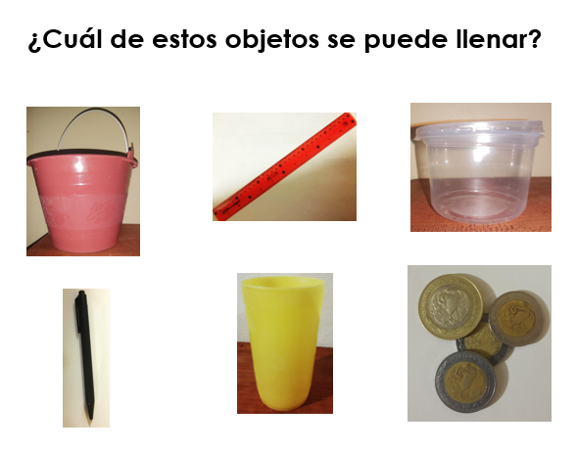

Los objetos que aparecen en la imagen son: cubeta, regla, contenedor de plástico, vaso, pluma o bolígrafo, monedas.

Julián un niño de primaria como tú, comparte que la cubeta rosa, el vaso, el contenedor de plástico y la pluma se pueden llenar.

La pluma o bolígrafo no es un objeto al que le puedas vaciar adentro algo como tal.

No es como la cubeta que sirve, por ejemplo, para recolectar el agua fría de la regadera antes de bañarte o como el vaso donde tomas agüita de limón.

Sin embargo, una pluma tiene dentro un pequeño popote donde va la tinta, que es lo que permite escribir, ¿Entonces, crees que se puede llenar un popote con otras cosas?

Un popote podría ser llenado, podrías llenarlo de tu bebida favorita, en el caso de la pluma, lo llenan de tinta.

De las imágenes anteriores, ¿Cuáles son las que definitivamente no se pueden llenar?

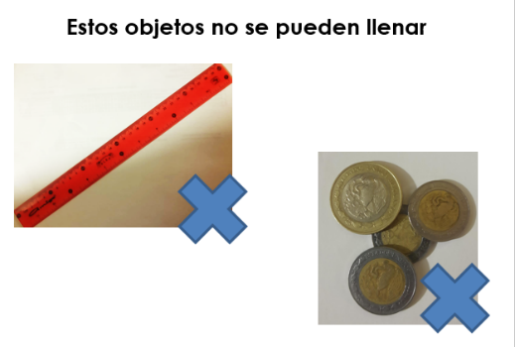

Recuerda que todo objeto que se pueda llenar, sirve como recipiente.

El siguiente reto trata de ayudarle a Jacinta de primero de primaria a tomar una decisión. Lee o pide que te lean con atención.
La mamá de Jacinta le pidió que acomodara sus zapatos y los de su hermanita dentro de una caja porque estaban desordenados por toda la casa. Le dio dos cajas y le dijo que ella escogiera en dónde ponerlos.

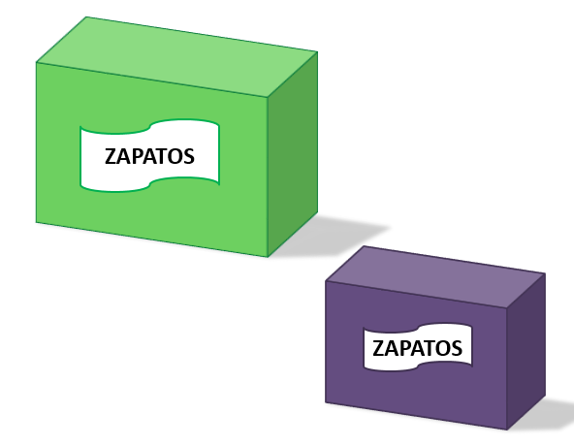

Jacinta tiene sus zapatos negros, los tenis y las sandalias de casa. Su hermana tiene unos tenis rojos y unas pantuflas de oso. Son varios pares, ¿En qué caja crees que se deben guardar?

Julieta te quiere compartir, que ella le aconseja que use la caja verde porque es la más grande y cree que ahí pueden caber mejor.

En efecto, Jacinta debe guardar 3 pares de ella y 2 de su hermanita.

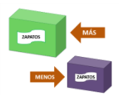

Entonces 3 pares de Jacinta más 2 pares de su hermanita son 5 pares, son muchos, la caja verde es la mejor.

La idea es que, a mayor tamaño de la caja, puede guardar más zapatos y a menor tamaño menos zapatos.

Recuerda que todo buen científico pone mucha atención en todos los detalles de sus experimentos. Ahora pasa al siguiente.

Observa la siguiente imagen.

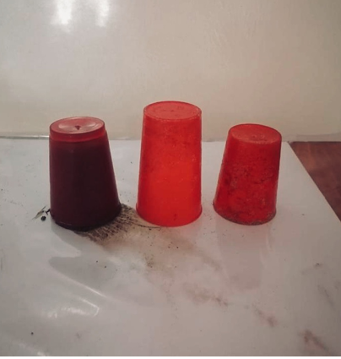

Si quisieras tomar mucha agua, ¿Cuál de estos vasos tomarías? ¿Y si quisieras tomar poca agua?

Observa la solución que comparte Elián.

- Solución de Elián.
https://youtu.be/sNGo-XZKk18

Elián tuvo una gran idea para resolver el misterio de cuál vaso debería elegir si quería tomar más agua: lo llenó de tierra.

Resultó una buena idea, se ve el tamaño de las montañas que se formaron.

De acuerdo con lo que observaste en el video, ¿En qué crees que se fijó Elián para ordenar los vasos?

Te comparto las respuestas de niños y niñas de primero de primaria como tú.

Marco dice que Elián se fijó en la altura de los vasos para ordenarlos.

Irma dice que Elián se fijó en el ancho de los vasos para ordenarlo.

Elián ordenó los vasos del más chico, fijándose cuánta tierra cupo en cada vaso.

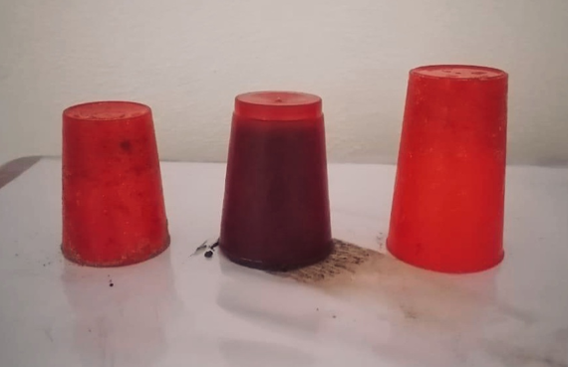

Elián usó arena o tierra del jardín de su casa. Llenó los vasos y luego los volteó para sacar la tierra, la tierra estaba húmeda porque se quedó con la forma del vaso.

Después comparó las torres de tierra y al verlas supo a qué vaso le cabía más.

El montón más grande corresponde al vaso que le cabe más y el montón más pequeño, al vaso que le cabe menos.

Para terminar esta sesión te comparto el mensaje de Carla con respecto a lo que acabas de aprender.

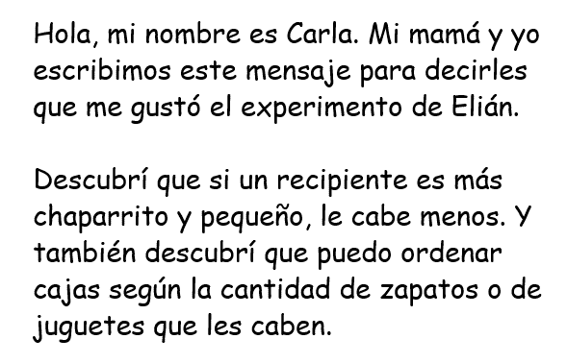

El reto de hoy:

Practica con recipientes que encuentres en casa, por ejemplo, puedes experimentar con vasos y probar a cuál le caben más semillas. También puedes organizar los recipientes en donde los adultos guardan la comida en el refrigerador o las cubetas con las que se hace la limpieza en casa. Recuerda, debes tener la autorización y supervisión de un adulto para tomar los objetos de la casa.

Si te es posible consulta otros libros y comenta el tema de hoy con tu familia.

¡Buen trabajo!

Gracias por tu esfuerzo.

Para saber más:
Lectura
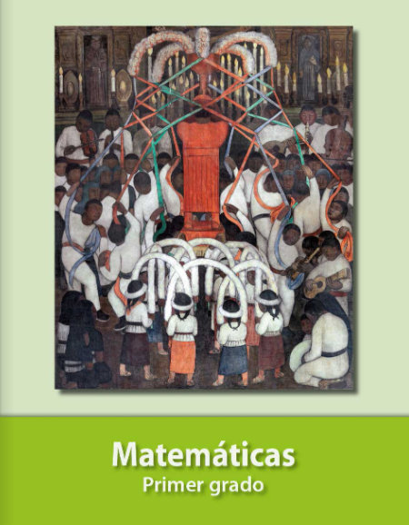
https://libros.conaliteg.gob.mx/20/P1MAA.htm

